ВСЕРОССИЙСКАЯ ОЛИМПИАДА ШКОЛЬНИКОВ ЛИТЕРАТУРА. 2025–2026 уч. г.
ШКОЛЬНЫЙ ЭТАП. 7 КЛАСС
1–2. Узнайте отечественного писателя по описанию.
Этого писателя мы знаем по преимуществу по его литературному псевдониму. Он имел и другой, менее известный литературный псевдоним – Иегудиил Хламида. Он работал буфетным посудником, грузчиком, столяром, красильщиком, хлебопёком, бурлаком, строителем, сторожем, репортёром, рабочим на бакинских нефтепромыслах. Своё первое большое поэтическое произведение он отнёс писателю В.Г. Короленко, а тот беспощадно раскритиковал поэму, хотя несколько лет спустя давал начинающему писателю советы и рекомендации и вдохновлял его на новые сочинения. Несколько раз был арестован царским правительством за революционную деятельность. Долго жил за границей, в том числе семь лет на острове Капри и в Сорренто, откуда вернулся в Россию с триумфом и был назван «родоначальником советской литературы».
Назовите его литературный псевдоним (имя и фамилию), заменившие в сознании читателей настоящие имя и фамилию.
- Напишите его имя-псевдоним.
- Напишите его фамилию-псевдоним.
- Установите соответствие между терминами и представленными цитатами.
Термины: юмор, ирония, гипербола, литота, сарказм, оксюморон.
К каждой цитате подберите соответствующий термин.

Цитаты:
- …какая сласть щуке глотать хворого, умирающего пискаря, да к тому же ещё премудрого.
- В сто сорок солнц закат пылал.
- Четыре года тому назад мне пришлось прожить целую неделю в квартире Новаковича – того самого, который однажды зимой уверил всех, что может проплыть в воде шесть вёрст, a потом, когда я, поймав его летом в Севастополе, заставил проделать это, Новакович отказался под тем предлогом, что какой-то купальщик плюнул перед тем в воду.
Несмотря на такие странные черты своего характера, Новакович был, в сущности, хорошим человеком, весёлым, жизнерадостным – и я не без удовольствия прожил у него эту неделю.
- …ниже тоненькой былиночки надо голову клонить.
Напились генералы кофею, наелись сдобных булок и надели мундиры. <…> Однако и об мужике не забыли; выслали ему рюмку водки да пятак серебра: веселись, мужичина!

2. Рассмотрите иллюстрацию
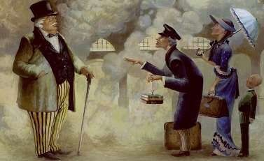

Выберите название произведения, соответствующее представленной иллюстрации.
( ) Вяленая вобла
( ) Кавказский пленник
( ) Повесть о том, как поссорились Иван Иванович с Иваном Никифоровичем ( ) Премудрый пискарь
( ) Парус
( ) Вешние воды
( ) Хорь и Калиныч ( ) Карась-идеалист ( ) Два гусара
( ) Толстый и тонкий

Укажите портрет автора данного произведения

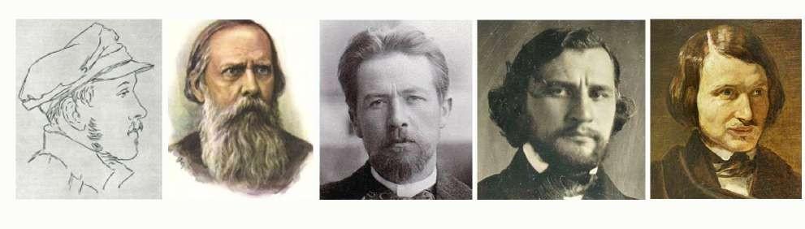

3. Рассмотрите иллюстрацию.
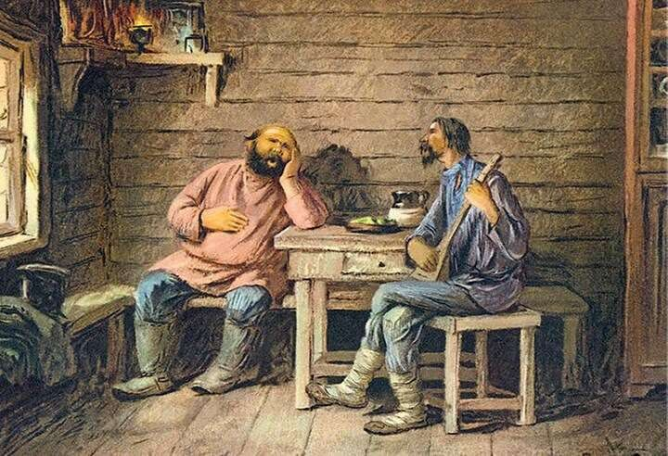

Выберите название произведения, соответствующее представленной иллюстрации. ( ) Вяленая вобла
( ) Кавказский пленник
( ) Повесть о том, как поссорились Иван Иванович с Иваном Никифоровичем ( ) Премудрый пискарь
( ) Парус
( ) Вешние воды
( ) Хорь и Калиныч ( ) Карась-идеалист ( ) Два гусара
( ) Толстый и тонкий
Укажите портрет автора данного произведения.

4. Рассмотрите иллюстрацию
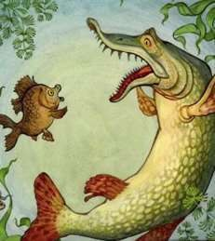
Выберите название произведения, соответствующее представленной иллюстрации. ( ) Вяленая вобла
( ) Кавказский пленник
( ) Повесть о том, как поссорились Иван Иванович с Иваном Никифоровичем ( ) Премудрый пискарь
( ) Парус
( ) Вешние воды
( ) Хорь и Калиныч ( ) Карась-идеалист ( ) Два гусара
( ) Толстый и тонкий
Укажите портрет автора данного произведения.

5. Рассмотрите иллюстрацию.
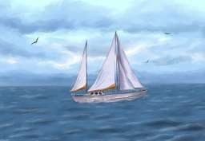
Выберите название произведения, соответствующее представленной иллюстрации. ( ) Вяленая вобла
( ) Кавказский пленник
( ) Повесть о том, как поссорились Иван Иванович с Иваном Никифоровичем ( ) Премудрый пискарь
( ) Парус
( ) Вешние воды
( ) Хорь и Калиныч ( ) Карась-идеалист ( ) Два гусара
( ) Толстый и тонкий
Укажите портрет автора данного произведения

6. Рассмотрите иллюстрацию.
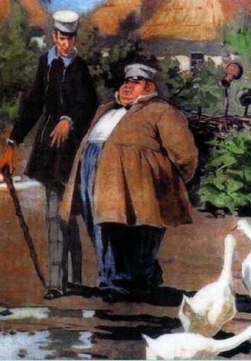
Выберите название произведения, соответствующее представленной иллюстрации. ( ) Вяленая вобла
( ) Кавказский пленник
( ) Повесть о том, как поссорились Иван Иванович с Иваном Никифоровичем ( ) Премудрый пискарь
( ) Парус
( ) Вешние воды
( ) Хорь и Калиныч ( ) Карась-идеалист ( ) Два гусара
( ) Толстый и тонкий
Укажите портрет автора данного произведения

7. Рассмотрите иллюстрации к произведению
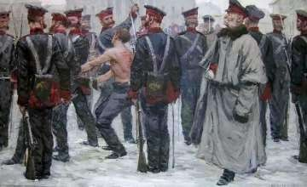 | 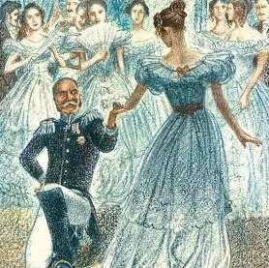
1 | 2
Расположите иллюстрированные эпизоды по порядку в соответствии с последо вательностью событий произведения

8. Рассмотрите иллюстрации к произведению
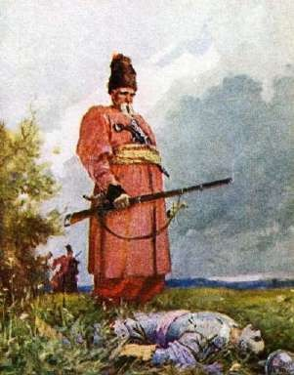 | 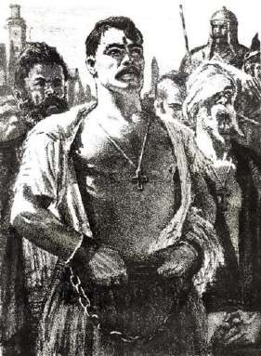
1 | 2
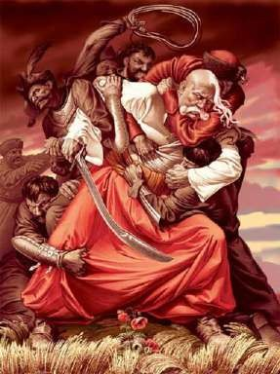 | 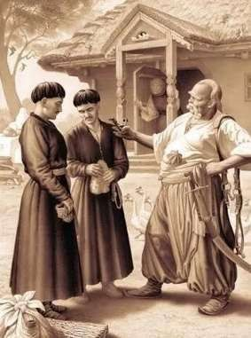
3 | 4
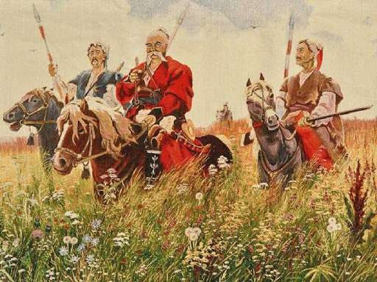
5
Расположите иллюстрированные эпизоды по порядку в соответствии с последовательностью событий произведения

11–12.
Рассмотрите иллюстрации разных художников к нескольким произведениям. Некоторые из них изображают одно и то же сюжетное событие.
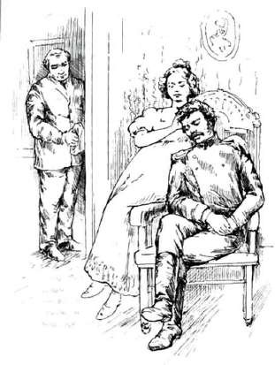 | 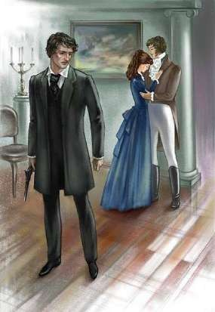 | 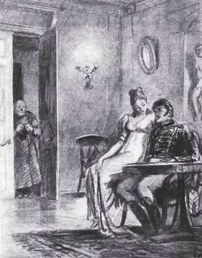
А | Б | В
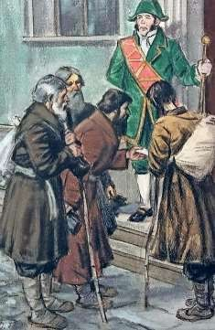 | 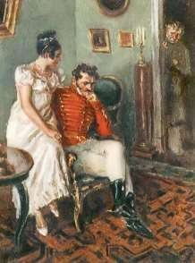 | 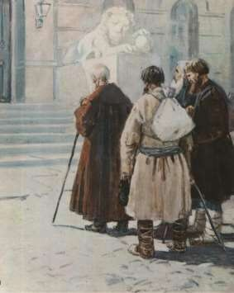
Г | Д | Е
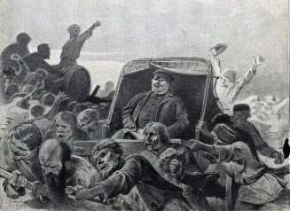
Ж
- Распределите данные иллюстрации по двум группам: событие 1 и событие 2.

Внимание! Иллюстрация А относится к произведению 1.
Лишние иллюстрации отнесите к группе 3 – «лишние». Засчитывается полностью верный ответ.
А | Б | В | Г | Д | Е | Ж

Ответ:

- Укажите названия произведений, соответствующие иллюстрациям, представ ленным в предыдущем задании.
[ ] Станционный смотритель
[ ] Барышня-крестьянка
[ ] Кому на Руси жить хорошо
[ ] Железная дорога
[ ] Размышления у парадного подъезда
[ ] Метель
[ ] Выстрел

13–18. Прочитайте стихотворение и ответьте на вопросы.
А л е к с е й Н и к о л а е в и ч П л е щ е е в
ДЕТИ И ПТИЧКА
  - «Птичка! Нам жаль твоих песенок звонких!
  - Не улетай от нас прочь… Подожди!» –
  - «Милые крошки! Из вашей сторонки
  - Гонят меня холода и дожди.
  - Вон на деревьях, на крыше беседки
  - Сколько меня поджидает подруг!
  - Завтра вы спать ещё будете, детки,
  - А уж мы все понесёмся на юг.
  - Нет там ни стужи теперь, ни дождей,
  - Ветер листы не срывает с ветвей,
  - Солнышко в тучи не прячется там…» –
  - «Скоро ли, птичка, вернёшься ты к нам?»
  - «Я с запасом новых песен
  - К вам вернусь, когда с полей
  - Снег сойдёт, когда в овраге
  - Зажурчит, блестя, ручей –
  - И начнёт под вешним солнцем
  - Вся природа оживать…
  - Я вернусь, когда, малютки,
  - Вы уж будете читать!»
(1858)
- Отметьте все верные утверждения.
[ ] Стихотворение написано ямбом.
[ ] В стихотворении есть безрифменные стихотворные строки.
[ ] В стихотворении имеются эпитеты.
[ ] Все строки заканчиваются ударным слогом.
[ ]В стихотворении есть сравнение.

- Укажите стихотворные размеры стихотворения. Оценивается полностью верный ответ.
[ ] четырёхстопный дактиль [ ] пятистопный ямб
[ ] четырёхстопный хорей
[ ] трёхстопный амфибрахий [ ] четырёхстопный ямб

- Укажите номер стихотворной СТРОФЫ, в которой изменяется стихотворный размер.

- Выпишите эпитеты, употреблённые в строках 1–12, в той форме и в той последовательности, в которой они встречаются в тексте.
Оценивается полностью верный ответ.

- Отметьте все верные утверждения.
В стихотворении
[ ] рифмовка парная
[ ] рифмовка смежная
[ ] рифмовка перекрёстная [ ] рифмовка кольцевая
[ ] имеются холостые рифмы

- Отметьте все верные утверждения.
Рифмы в стихотворении [ ] мужские и холостые [ ] женские и холостые
[ ] дактилические
[ ] мужские и женские
[ ] женские и дактилические

